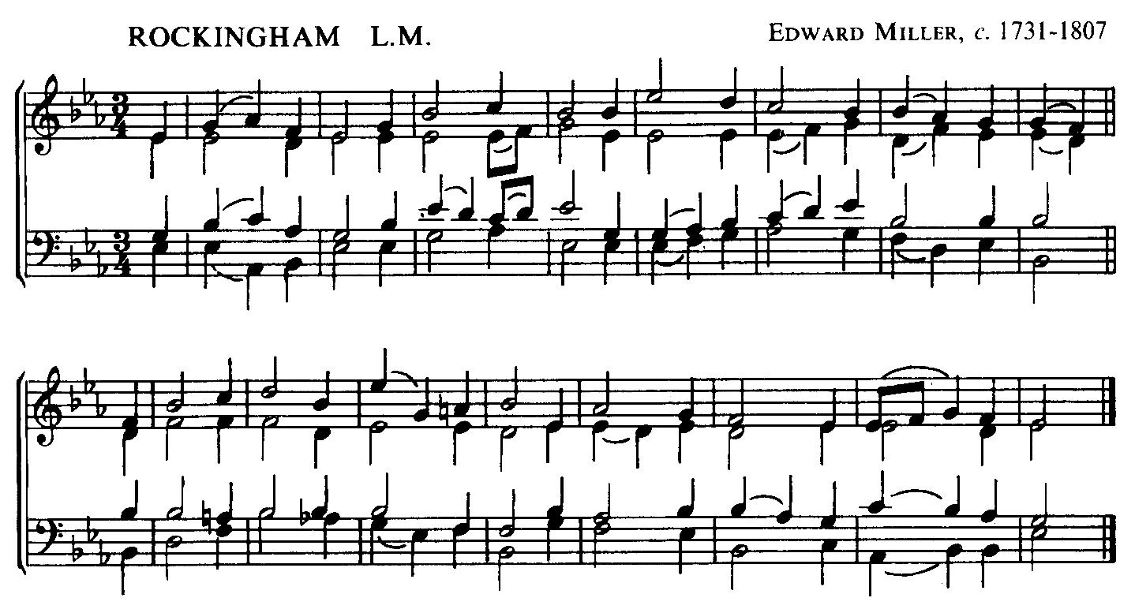
12

Crucifixion to the World by the Cross
(Galatians 6:14)

When I survey the wondrous cross
On which the Prince of glory died,
My richest gain I count but loss,
And pour contempt on all my pride.

Forbid it, Lord, that I should boast,
Save in the death of Christ my God;
All the vain things that charm me most,
I sacrifice them to His blood.

See, from His head, His hands, His feet,
Sorrow and love flow mingled down!
Did e’er such love and sorrow meet,
Or thorns compose so rich a crown?

His dying crimson, like a robe,
Spreads o’er His body on the tree;
Then I am dead to all the globe,
And all the globe is dead to me.

Were the whole realm of nature mine,
That were an offering far too small;
Love so amazing, so divine,
Demands my soul, my life, my all.

Isaac Watts (1674-1748)

Der wereld gekruisigd door het kruis
(Galaten 6:14)

Als ik het wond’re kruis aanschouw,
Waar Christus stierf, Die ’t al volbracht,
Dan voel ik hoe ’k mijn trots berouw
En ’t rijkst gewin slechts schade acht.

Verbied mij dan elk pralend woord
Voor al wat niet Uw kruis is, Heer’;
Al ’t ijd’le dat mij zo bekoort,
Leg ik ten offer voor U neer.

Uw bloed uit hoofd en hand en voet
Spreidt liefde, maar ook smart ten toon.
Heeft liefde ooit zo’n smart ontmoet?
Waar wies uit doornen zulk een kroon?

Waar als een kleed het purperrood
Uw stervend lichaam heeft omhuld,
Daar is de wereld voor mij dood,
En word ik niet door haar geduld.

Te klein is ’t offer dat ik bood,
Al waar’ al ’t goed der aard’ mijn deel.
Uw wond’re liefde, Godd’lijk groot,
Eist alles, ja, mijzelf geheel.

